**Osnovna škola „Matija Gubec” Čeminac**

**Sulejman Veličanstveni**

Seminarski rad

Učenik: Gabrijela Meštrović

Razred: 6. razred

**U Čemincu, travnja 2022.**

**Uvod**

Tema ovog seminara je život jednog od poznatijih vladara Osmanskog ili turskog carstva Sulejmana Veličanstvenog, još poznatog kao Kanuni- Zakonodavac. Nije bio samo uspješan sultan i vojskovođa nego je još i ulagao u napore kako bi promijenio stare zakone i pokrenuo svoje carstvo. Njegova vladavina je bila vrhunac moći i prosperiteta 16 stoljeća.

**Rani život i dolazak na vlast**

Sulejman je rođen u Trabzonu 6.11.1494 otac mu je bio osmanski sultan Selim 1. Već od 6 godine svog života uči biologiju, povijest, književnost i teologiju.

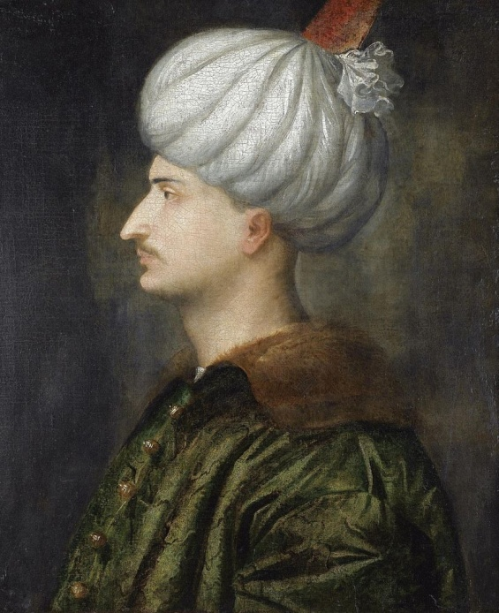22. rujna 1520. godine dolazi na vlast nakon smrti svoga oca. Za sebe je rekao da će biti pravedan vladar i veliki poklonik znanosti i obrazovanja.

Slika 1: mladi Sulejman

Oženio se svojom robinjom Hurem i imao je sveukupno 11 djece, iako je samo nju volio imao je harem pun žena tj. robinja.

**Vlast sultana Sulejmana i njegovi ratni pohodi**

1521. godine objavljuje rat Ugarsko - Hrvatskoj i u roku od 3 tjedna osvaja Beograd. Zatim Zemun i napreduje sve do istočnog Srijema. 1526. godine je potukao Ugarsku vojsku i zauzeo Slavoniju s Osijekom. 1529. godine prvi puta probao zauzeti Beč, ali zbog dolaska zime morao se povući. Svojim pohodima osvojio je otoke na Jonskom i Egejskom moru, dijelove Gruzije, Jemena, Mezopotamije, Alžira itd. 1566. godine opet je pokušao pokoriti Ugarsku, ali je bio zaustavljen kod Sigeta gdje je i umro, a zaustavio ga je Nikola Šubić Zrinski.

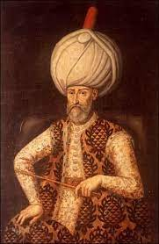

Slika 2: Sulejman Veličanstveni

Njegova vlast je zaista bila pravedna, imao je dvije vrste zakona vjerski ili šerijatski i on je osnovao kanuni- kazneni, sudski i zemljišni zakon. Taj zakon je ostao na vlasti 300 godina poslije Sulejmana.

Vlast sultana je neograničena, veliki vezir je zadužen za unutarnju sigurnost i obranu države, a divana je carsko vijeće koji su pomagali upravljati državom sa sultanom.

Uveo je besplatno školovanje za dječake i otvarao je mnoge biblioteke, čak je i on samo bio pjesnik i pisao je pod pseudonimom Muhibbi što znači Ljubavnik.

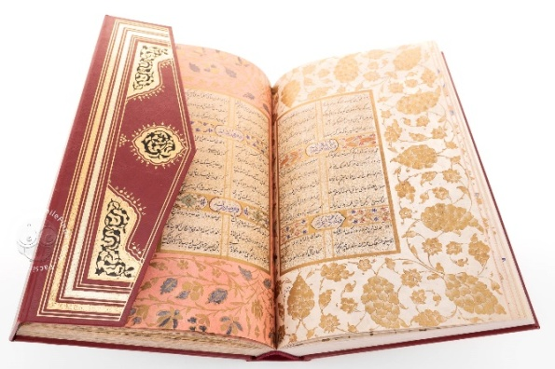

Slika 3: Sultanova knjiga pjesama

**Kulturna dostignuća i građevine**

Izgradio je brojne džamije te u sklopu njih obrazovne centre s knjižnicama, javnim kuhinjama, bolnicama i bunarima. Osnovao je puno umjetničkih društava. Poznate džamije koje je on pomogao izgraditi su Sulejmanija gdje je on sa svojom ženom Hurem sahranjen.

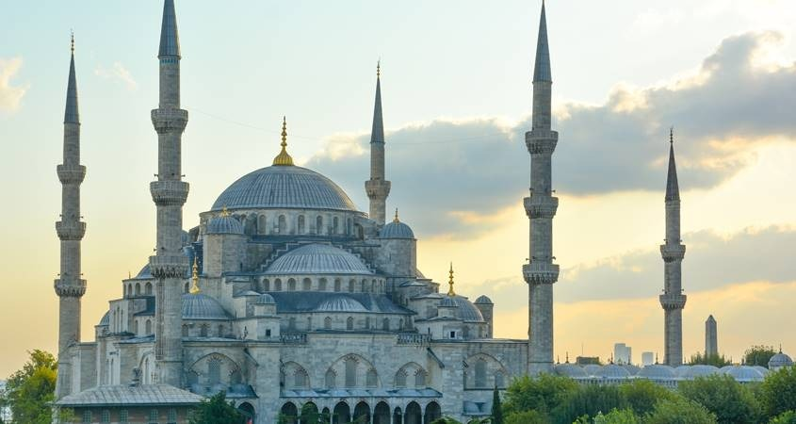

Slika 4: Džamija Sultanija

Izgrađene su brojne građevine kao i kod nas poznati Sulejmanov most koji je bio srušen kod Osijeka.

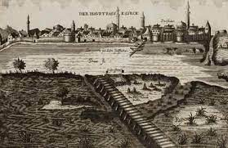

Slika 5: Sulejmanov most u Osijeku

**Zaključak**

Sulejman Veličanstveni je zaista bio sultan koje je ostvario puno toga u svom životu, njegov utjecaj se može još i danas vidjeti, pogotovo u arhitekturi. Trudio se dati besplatno obrazovanje svima, ali većinom muškarcima dok žene nisu imale pravo na to. Pogotovo robinje koje su bile otete iz svojih domova.

**Literatura:**

Knjige i udžbenici

1. Hrvatska enciklopedija, Leksikografski zavod Miroslava Krleže 1999. godine. Dio Sulejman i Kanuni

Izvori sa www

*2. Yalman, Suzan. Orginal napisala Linda Komaroff. “Doba Sulejmana “Veličanstvenog” (r. 1520–1566).” New York: Muzej umjetnosti Metropoliton, 2000–.* [*http://www.metmuseum.org/toah/hd/suly/hd_suly.htm*](http://www.metmuseum.org/toah/hd/suly/hd_suly.htm)

*3. Povijest hr.*

[*https://povijest.hr/vazneosobe/sulejman-velicanstveni/*](https://povijest.hr/vazneosobe/sulejman-velicanstveni/)

*4. Wikipedija Sulejman Veličanstveni*

[*https://en.wikipedia.org/wiki/Suleiman_the_Magnificent*](https://en.wikipedia.org/wiki/Suleiman_the_Magnificent)

*Svim dokumentima se pristupalo 21.4. 2022 godine*